Dovrei rimanere o dovrei andare via ora?....
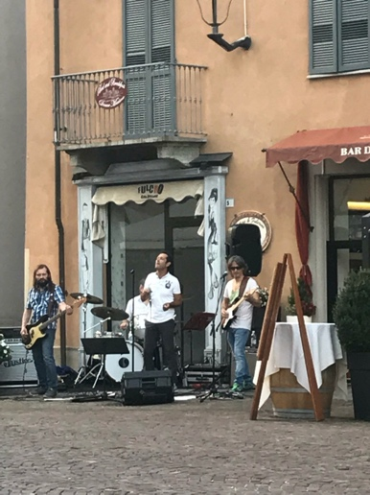
La frase per oggi è di sopra. Ma dove da venisse? Stasera, la città d’Alba era molto vivace, pieno delle gente e completamente diverso d’ieri. Ma perche? Perché era sabato sera e come la maggior parte delle città nel mondo, la fine settimana è una grande opportunità di prendere parte di una festa. Stasera, c’era un gruppo musicale in una delle piazze d’Alba, suonando musica per la folla. Un nuovo negozio di abbigliamento femminile è aperto questa fine settimana e quindi c’era una celebrazione.
Allora, ho appena visto un Tesla!!! Guarda una gallina!!!
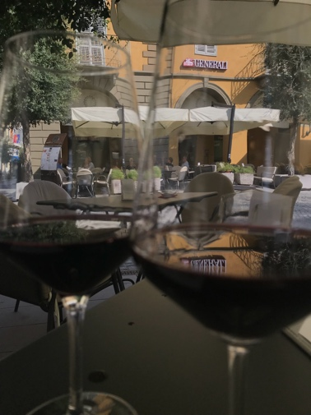
A proposito, il gruppo musicale non era bravo ma l’ambiente era divertente e, senza dubbio, il cibo e il vino erano buoni. Una campione della musica:
- Rolling Stones
- The Clash
- The Doors
- Tom Petty
Il gruppo non ha suonato cosi…
Stavo decidendo di partire o rimanere per la cena quando il gruppo ha iniziato a suonare quella canzone di The Clash. Quindi la domanda per oggi era nata.
La decisione era semplice perché sul tavolo accanto a me, c’era un buono piatto della pasta e un bicchiere di vino. Ho deciso di rimanere e ho fatto una degustazione quando stavo mangiando. A proposito, ho ordinato lo stesso piatto. Durante questa avventura, intendo di compilare una forma per I vini… In questo modo, posso ricordare con precisione, I vini ho bevuto e dove sono stato. Quindi, oggi era un giornata di cibo e vino piemontese.

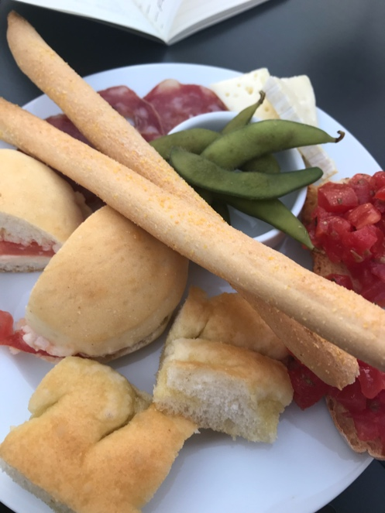
La cosa più interessante che è successo oggi è stato un scambio tra me e il cameriere. Gli ho chiesto perché molte cittadini d’Alba non parlano Italiano con me. È solo perche ho l’aspetto di un americano. (Forse ho bisogno di vestiti diversi???)?. Lui ha risposto, “No, dovresti parlare italiano perche e un segnale di rispetto per il nostro paese. Ma parlo inglese per la stessa ragione.” Penso che questo sia il migliore consiglio che mi riceverà durante la mia avventura non necessario.
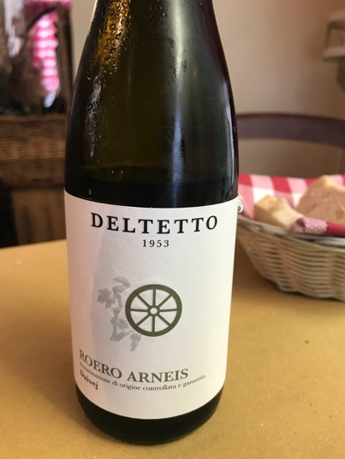
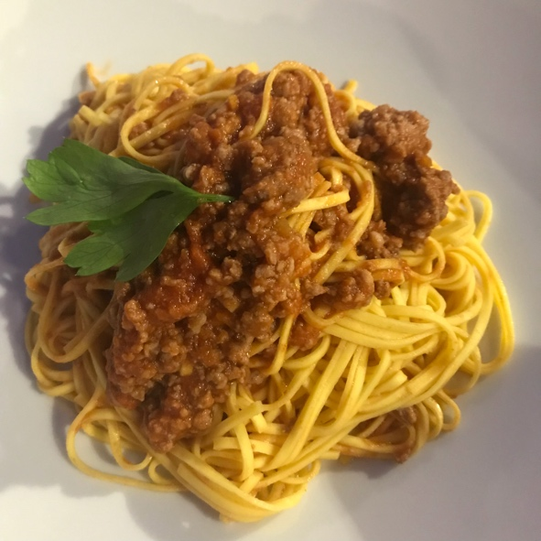
Ciao Ciao.
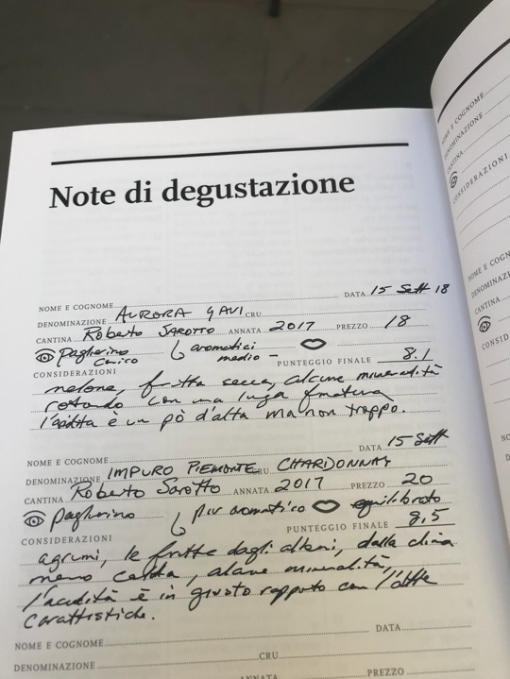
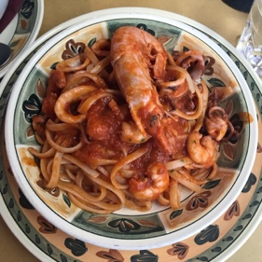
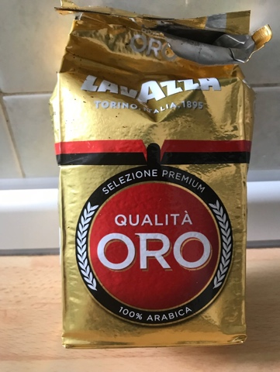
Buon appetito!!!

